财金泰斗王传纶∗
李扬 瞿强

2022年4月22日，是我国著名财政金融学家王传纶教授诞辰100周年。当日，中国人民大学财政金融学院、中国社科院国家金融与发展实验室以线上线下相结合的方式在京联合举办了纪念会，商务印书馆协办了会议。
王传纶教授的夫人路奇女士以“生活中的老伴”为题提供了文字稿，追忆了王传纶教授走过的路、取得的成就以及受过的挫折，深情回忆她与王传纶教授共同生活的42年中所感受到的王传纶教授的人品、性格和生活习惯，娓娓道来，感人至深。王传纶教授的好友、中国国际金融学会副会长吴念鲁教授也做了文字发言，回忆了他与王传纶教授共事的难忘往事，回顾了王传纶教授对我国国际金融研究以及国际金融研究所的贡献。
中国人民大学校长刘伟，中国社科院原副院长、国家金融与发展实验室理事长李扬，中国社科院副院长高培勇，商务印书馆总编辑陈小文，中国人民大学财政金融学院教授安体富，原中央财经大学校长王广谦，中国人民大学财政金融学院教授郭庆旺，中国社科院国家金融与发展实验室主任、金融所所长张晓晶，财政部财政科学研究院副院长邢丽，中国社科院财经战略研究院副院长杨志勇等莅会并做了精彩发言。
纪念会的全部文字实录将于近日整理成稿。在这里，我们首先发表由国家金融与发展实验室李扬理事长和中国人民大学中国财政金融政策研究中心主任瞿强教授撰写的纪念文章——《财金泰斗王传纶》。

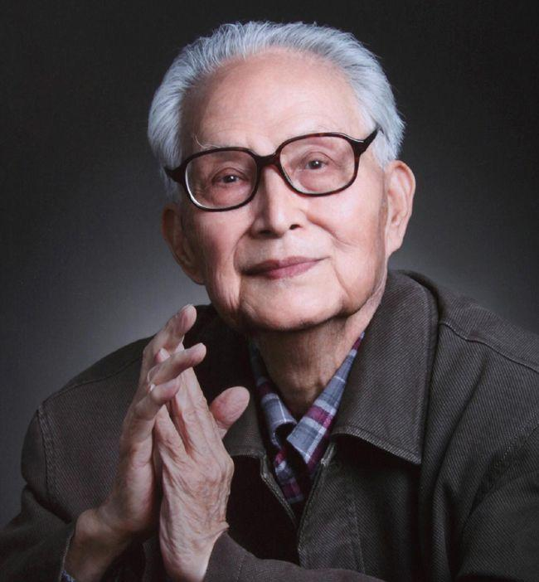

王传纶（1922—2012），江苏苏州人。中国当代著名经济学家、教育家、新中国金融与财政学科奠基人之一。中国人民大学荣誉一级教授。中共党员。中国民主同盟中央经济委员会副主任。全国政协第六、七、八届委员和经济委员会委员。中国财政学会、中国金融学会、中国国际金融学会常务理事。中国税务学会、外国经济学说研究会理事。中国国际税收研究会顾问。“中国金融学科终身成就奖”获得者。美国普林斯顿大学威尔逊学院客座研究员。

一、成长经历
少年时代
王传纶先生1922年4月出生在江苏省苏州市曹家巷一个殷实的商人家庭，父亲为家族经营老式钱庄与银行。少年时代，王传纶家庭条件优裕。他幼承庭训，垂髫便入家塾，同兄弟姊妹们接受中国传统式启蒙教育。他在家行六，年纪虽小，学业却很突出。到了正式入学年龄，他进入新式的苏州树德小学，而后中学，继而考入省立苏州中学高中部。
高中二年级时，淞沪战起。受战事影响，学业时续时断。1937年，日军占领苏州，宁静安逸的生活一夕荡然无存。王传纶全家被迫从苏州逃往上海以避战祸。少年时代的这段记忆，塑造了王传纶浓烈的爱国情怀。
1938年王传纶在租界的中学继续高三的课程。当时正值北方的清华大学、北京大学和南开大学南迁合并为西南联合大学。这几所大学一直是青年学子向往的目标，恰好，当年新成立的联大委托在上海租界的暨南大学代为招生，王传纶当时高中尚未正式毕业，只能以同等学历投考，因诸科成绩优秀，被高分录取。该年秋，自上海出发，他乘英国太古公司轮船，经香港，借道越南海防，再经滇越铁路，由云南蒙自，最终到达昆明，颠簸数千里，终于成为联大第一届学生，时年16岁。

西南联大
战争期间的西南联大宛如严寒中的梅花，是中外学术史上的一朵奇葩。偏居边陲，存亡未定，物质生活是艰苦的。据王传纶回忆，很多教师甚至要靠卖旧家当维系生活，很多学生则是靠课余打零工来完成学业，困难时期，连校长梅贻琦夫人都需要时常烤卖小点心补贴家用。但是，联大的精神生活是丰富而充实的。在为国家和民族“保留文脉”的使命感召下，学校的系科设计，既承续了三校注重通识教育的传统，又体现了为现实服务宗旨，至于授课教师，则是冯友兰、陈岱孙、朱自清等国内外一流专家。因此，在西南联大，王传纶受到了当世最好的人文社会科学教育。
王传纶初入联大时，读的是文学院的哲学心理学系，学号“A-717”。一年级结束时，他的兴趣下移尘世，遂申请转入经济系。哲学系主任冯友兰教授是忠厚长者，绝不肯忤逆学生心愿；经济系主任陈岱孙教授最爱延揽青年才俊，自然欣然接受。拜联大自由传统所赐，转系这种在任何学校都会大费周章的麻烦事，竟轻易办成。经济系归属法商学院，教师以陈岱孙为首，大部分留学美英。课程有经济学概论、公共财政、货币银行、国际贸易、经济史和统计学等。经济系的培养理念虽然也强调学生“于我国实际状况，有相当之了解”，但课程设置却几乎全部复制英美，很多课程更直接使用英文教材，教师授课也是中英文杂糅。这种格局，使得战火中的中国学子们能够在学术上与世界顶尖学府保持同步。
在西南联大的四年中，尽管物质条件菲薄，日寇的敌机还时常骚扰，王传纶的生活却是充实的。他不太关心政治，只是徜徉于书海，潜心于学问。他成绩优异，在联大被誉为“五才子”之一，称：“湖北朱（光亚）、安徽杨（振宁），外加许（渊冲）二王（王传纶、王希季），理文法工五堵墙”。“五堵墙”者，难以逾越之谓也。
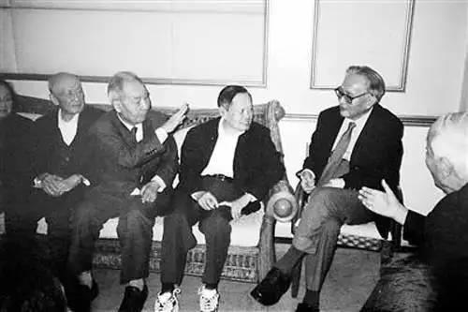
2004年 昔日“联大五才子”再次相聚清华
1939年，王传纶选修陈岱孙先生的“经济学概论”，这在联大是招牌课。陈先生讲授的是当时先进的“现代西方”经济理论，如商品市场上市场供求关系决定的均衡价格和交易量的“局部均衡原理”，再从市场均衡原理推导出神奇的“无形之手”，进而引申出“自由放任”的经济政策。这些理论源自英美的经济历史与现实，本身逻辑严谨自不待言，教授的讲解也清晰易懂。然而，置身于当时的经济环境，王传纶朦胧地觉得这只是一种纯粹的学问，与中国的实际情况有很大的隔膜。一方面是书本上美妙的“均衡”，另一方面则是政府贪污腐化、挥霍浪费，市场上投机倒把、囤积居奇、物价飞涨的“不均衡”。王传纶与当时多数青年学子一样，对自由市场经济感到困惑。其实，有这种困惑的岂止青年学子，20世纪40年代昆明和北京的报刊上，经济学教授的文章中，普遍表达了对当时国内经济状况的不满，要求国民党政府实行经济改革，加强对市场、商业的管制。这种主流的社会经济思潮，与主流的经济理论完全背道而驰。
20世纪30年代中后期，受大萧条影响，由亚当斯密发端，中间经过穆勒发展，到马歇尔集大成的“市场自动均衡”的古典经济理论面临巨大挑战，其自身也开始不断修正。那时的西南联大，竟能在学术上紧跟经济学“革命”的步伐。这还是得益于联大教授的兼收并蓄：当时，学校除了有号称“中国的马歇尔”的赵廼抟教授，还有堪称国际一流的凯恩斯主义经济学家徐毓枬教授。新、旧思想同堂辩诘，受益最大的当然是青年学子。值得一提的是徐毓枬教授。他曾是陈岱孙在清华的高足，后被举荐赴英国剑桥大学深造。在剑桥的那些年里，徐毓枬亲历“凯恩斯革命”，甚至参与了这一新理论框架的某些细节的完善工作。由他主讲宏观经济学，当然是一时之选。三年级结束时，陈岱孙教授就亲自指点王传纶向当时的年青教师徐毓枬学习现代经济理论，使得王传纶学业大进。课堂之外，年青的徐毓枬教授更与王传纶结下深厚的师生情，乃至将自己珍藏的凯恩斯《通论》第一版原著慷慨赠与。惜乎该书在“文革”中遗失，每念及此，王传纶都唏嘘不已。
也就是在这个时期，国际经济学界掀起了著名的“社会主义经济理论论战”，西南联大自然得风气之先。根据兰格（O.Langer）与勒纳（A.Lerner）的观点，在社会主义制度下，只要有关当局遵照市场原理来定价，资源配置是可以优化的；计划经济、统制经济不仅是可行的，而且可能是更有效率的。
对于处在迷茫中的中国经济学人，所有这些新思想都有极大的吸引力。多年后，回顾这段往事，王传纶曾多次热心地向他的学生们指出：20世纪30年代，中国老一代经济学家固然普遍服膺凯恩斯的新经济学，却也曾普遍被计划经济的想法打动过——自由放任主义，其实并非那一代人的主导思想。因此，新中国建立以后，对于苏联的计划经济模式，广大知识分子在思想上是不反感的。
1941年，王传纶从西南联大毕业，年方20岁。他很快就与当时的“校花”、数学系的高材生张景昭女士喜结连理，才子佳人，一时为联大美谈。然而，当时抗日战争正处在最艰苦的持久战阶段，找工作十分困难。王传纶不满当时的政治黑暗，无心入仕；同时，也无意继承家族传统从事商业活动。恰好张景昭女士出身于贵州的国民党军事技术官员家庭，有家庭背景可援，于是夫妇二人寻得贵阳的清华中学教职。这所中学的创办人周诒春先生曾任清华学堂校长，对于王传纶这对西南联大的高材生自然欢迎。在那里，王传纶夫妇度过了一生最安定的几年。

负笈英伦
1945年8月，艰苦卓绝的抗日战争终于结束。正如杜甫所谓“漫卷诗书喜欲狂”，王传纶由贵州经重庆，回到阔别多年的上海，同家人团聚。两年后，他于1947年秋考入清华大学经济系攻读研究生。在清华期间，王传纶各项成绩依然名列前茅。两年后，面对由陈岱孙主持，清华北大的名教授如赵廼抟、蒋硕杰、戴世光、徐毓枬等组成的考官委员会，王传纶应对裕如，以高分通过。优异的成绩，加上陈岱孙教授与徐毓枬教授力荐，王传纶于1948年底取得了英国半政府组织的文化委员会奖学金，准备赴英国留学。
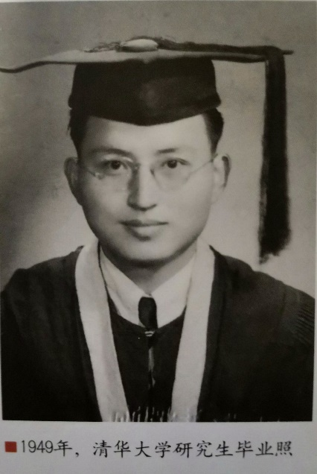
1949年，清华大学研究生毕业照
这个时候，国共内战已逾三年，共产党将最终取得政权的大局已定。知识阶层大多对国民党政府深感失望，对未来的中国怀有美好的憧憬。据徐毓枬教授分析，中国未来的政治经济模式，会步苏联的后尘，因之，学校的选择以及研究方向之侧重，应该根据这一形势变化调整。英国传统经济学的重镇在剑桥，自然以保守为特色；伦敦经济学院则是欧陆思想登陆英伦的桥头堡，激进与保守杂陈；而格拉斯哥作为苏格兰的主要工业城市，工党势大，社会主义思想有颇大影响，而且，格拉斯哥大学在苏联经济研究领域独有特长，并拥有当时研究苏联经济的独一无二的学刊，堪称社会主义研究之重镇。几位前辈的看法，对于本就无意淹留国外、有心学成服务国家的青年王传纶的影响是显然的。他欣然选择了格拉斯哥大学的社会经济研究系继续深造。
1948年底，王传纶从北京出发，经天津、香港，负笈英伦，进入格拉斯哥大学攻读博士学位。格拉斯哥大学因经济学鼻祖亚当·斯密曾经任教而享有盛名，但在二战后不久的困难时期，该校政治经济学系教师数量有限，主要应付本科教学，在政府和社会的支持下，新建了一个以现实经济研究为重点的“社会经济研究系”。鉴于当时苏联的国际影响，该系创办了一本学术性刊物《苏联研究》，并逐渐获得国际声誉。在格拉斯哥这个相对自由的学术环境中，王传纶不仅系统研究了计划经济模式和苏联社会主义建设的经验，也接触到当时苏联的一些负面信息，如政治高压、肃反、个人崇拜和浮夸风等等。对这些事情的体悟，对于王传纶几年后回国，并在国内度过无休止的政治运动，提前给了警示。

回到祖国
大约1951年年初，有一个新中国文化知识界的高级代表团访问英国。王传纶当时担任留英中国学生联谊会会长，直接参与了接待工作。代表团中有些人，例如副团长物理学家周培源教授，以前就是王传纶在联大时的老师，与陈岱孙先生也是多年挚友，异国相见，自然格外亲切。王传纶向他们表达了早日回国工作的意愿，并委托周培源教授带了一本斯威齐的新书转交陈岱孙先生，同时也向陈先生表达了归国工作的意愿。不久，陈先生来信，邀请王传纶直接回清华任教，并嘱咐不要经过教育部分配。陈岱孙教授如此安排，在当时承担了不小的政治风险。
1951年秋，王传纶回到清华。长途劳顿未消，几周之后他便被派往武汉、广西等地，与先期前往的清华教师汇合，参加土地改革工作。第一期土改历时约五个月，接着再去桂县参加第二期土改。等1952年回到北京时，清华大学的经济系已经不复存在。此时正值中央政府进行第一次院系大调整。根据安排，清华大学经济系被撤销合并到新成立的中央财政经济学院，陈岱孙任院长。一年后，学院再次调整，部分教师并入北大，部分打散并入其他院校，王传纶则进入了中国人民大学财政系。
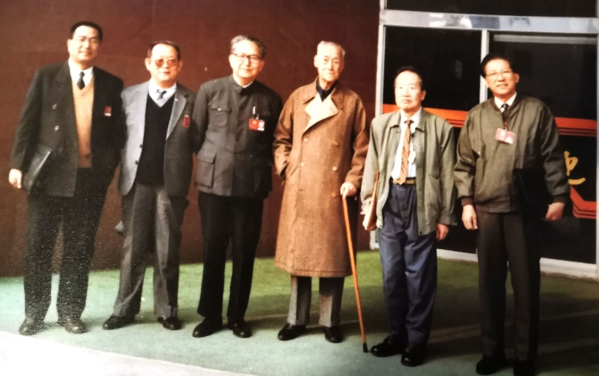
1993年3月全国政协会议期间，王传纶教授（左3）与恩师陈岱孙教授（左4）等合影
这时期世事纷繁，如过眼烟云，但有一件事值得记载：陈岱孙先生主事北大经济系后不久，曾写信给王传纶教授，说自己以后不拟讲授财政学了，希望王传纶做好接班准备。就这样，从1953年开始，王传纶教授在中国人民大学开始了其长达60年的财政与金融的教学研究工作。

蹉跎廿年
从20世纪50年代初回国，到1978年改革开放，20多年的时间中，中国的政治与社会充满了动荡。王传纶教授与绝大多数知识分子一样，在不得不随风起舞之时，守住一份赤子之心，尽力做好自己份内的教学与研究工作。他在系统讲授财政学课程的同时，与人大财金系的同仁一道，探索符合中国国情的财政、金融学科体系的建设问题。在教学科研同时，王传纶教授不断调适自己与社会的关系，不断调适自己的知识体系，以与新的社会经济和意识形态相符；同时，尽己所能，译介了大量的国外研究成果，为我国的财政学和金融学建设贡献力量。由于自觉与政治保持适当距离，加之天性淡薄名利，与世无争，王传纶教授有惊无险地经历了历次政治运动，经历了下放江西“五七干校”，经历了人民大学停办与复校，其本人却基本上未受重大冲击。
但是，就在那“史无前例”的年代里，王传纶教授的家庭生活经历了一次重大变故。1968年11月，他在北京大学数学系任教的夫人张景昭教授，因不堪“造反派”的人格侮辱，于系办公楼自杀身亡。1970年，王传纶教授与路奇女士组建了新的家庭。路奇女士出身书香门第，其父是我国著名的矿冶工程师。她曾就读于辅仁大学西语系，1947年赴解放区参加革命文艺工作，解放后长期在文艺部门担任领导工作。她是著名的大提琴演奏家，文章操行俱佳。从那之后，她伴王传纶教授左右，凡四十年，为王传纶教授安心从事教学科研，提供了不可多得的温馨环境。
王传纶教授与老伴路奇参观清华大学校史馆

改革开放以后
1976年秋季以后，劫后余生的学者们陆续返回校园。当时人民大学正准备复校，百废待兴。中共十一届三中全会之前，政治上虽然乍暖还寒，经济上倒是已逐步放开，一些急迫的经济和金融问题，已经可以开始讨论。在最初的几年，王传纶教授应邀到中国银行从事研究工作，这在当时，是中国对外经济与金融交往的最前沿。当时中国银行设有调查研究处，又称“四处”，是现在的国际金融研究所的前身。那时，四处的年青人大多都不熟悉国外情况，金融业务也比较生疏。王传纶在那里协助工作了数年，尽显其经济与金融理论扎实、专业基础雄厚、外语熟练的优势。那几年里，他整理了大量有关国际经济金融的最新研究成果与业务资料，不仅为自己开辟了一个新的研究领域，更为中国银行培养了一支年青的研究队伍，为此后著名的国际金融研究所成立和发展起到了奠基性作用。
大约在同一时期，在中央党校，一些党政领导人在为全面的改革开放做系统的理论、知识与政策准备，王传纶教授参加了其中的“外国外资问题”专题研究小组。他译介了大量外文资料，并进行系统梳理、分析，为该项研究提供了坚实的专业支撑。
1978年，中国改革开放正式启动，引进外资是重中之重。一方面，中国需要外部的资金与技术，另一方面，外国投资者对中国的制度变革与投资环境心存疑虑；一些具体的技术性问题，例如如何避免重复征税，更是亟待解决。针对这种状况，负责双方联络的福特基金会提议，办一次有关国际税收的研讨会，并慨允提供资金与技术支持。中方由财政部财政研究所牵头，时任财政部长王丙乾也很支持。于是，1979年冬，在大连的辽宁财金学院（现在的东北财经大学），举办了中国首届涉外税收培训班。来自哈佛、哥伦比亚等大学以及一些国外著名律师事务所的税务律师，共十几位美籍专家，面向从全国选拔的中青年学者和各地涉外税务部门官员，系统介绍了国际税收体系、欧美的税制特别是所得税制度、出口退税、如何避免双重征税等领域的知识。然而，开课不久，就遇到棘手的问题：面对一整套陌生的专业概念和理论，不仅经验丰富的英文翻译束手，听众更是茫然，一时间，整个课程陷入困境。
时任财政部财科所所长的许毅教授马上想到了王传纶教授。王教授应邀到会，局面立刻改观。王传纶教授积极参与了教材翻译、课堂讲解、课下讨论、观点总结等各个环节，他简要概括了外国专家的授课内容，并阐发了自己对涉外税收的理解，同时，他也向外国专家和投资者解释了中国税制的基本特点和内容，以及投资中国的风险与收益，为中外双方都解决了诸多困惑。王传纶教授以其准确的翻译和深入浅出的讲解，勾勒了涉外税收体系的基本框架，协助完成了中国国际税收界的一次启蒙教育。此次培训活动之后，全国涉外税收体系逐渐形成，增值税开始推行，外资企业所得税法开始酝酿，全国高校纷纷设立国际税收专业，北京、上海等地税务局陆续建立了涉外处，地处改革开放前沿的深圳则成立了国际税收研究会，并创办了国内第一本国际税收期刊《涉外税务》。对于中国涉外税收体系的建设，王传纶教授功不可没。
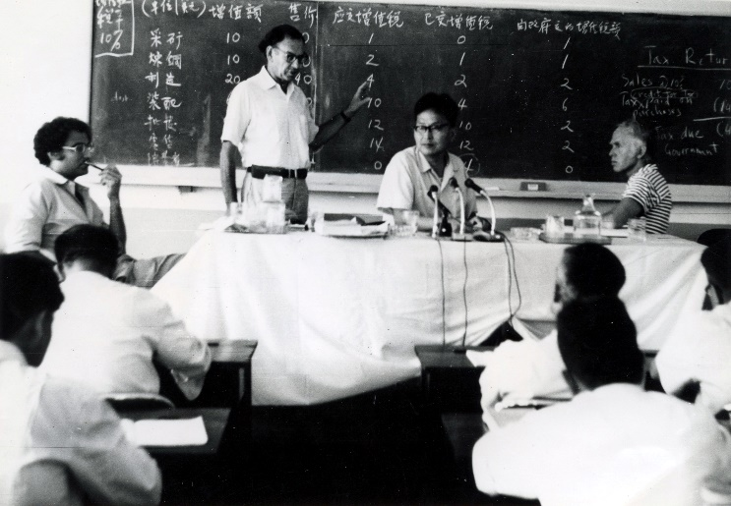
王传纶教授在涉外税收培训班上

1980年初，中国人民大学复校工作基本完毕，中国银行虽极力挽留，王传纶教授仍决意回到他所钟爱的三尺讲台。他如恩师陈岱孙一样，视大学为自己安身立命的一方净土，决意在大学校园里潜心研究，教书育人。

二、学术成就
由于特殊的历史原因，20世纪80年代之前的中国，在经济学、财政、金融等社会科学领域，基本上开展不了像样的学术研究。80年代之后，由于经济体制始终处于变革过程之中，为“开放”和“改革”建言，成为这一时期中国知识分子的主要任务。所以，40余年来，中国的人文社会科学领域的学术研究，基本上都是围绕着如何在物质上极度匮乏，制度上既受到苏联的强烈影响、又处处存留传统社会遗迹的中国，建设一个现代社会主义市场经济制度而展开。由此决定，系统介绍和分析当代发达经济体的经济制度，仔细同中国的制度进行比较分析，进而得出符合中国国情的改革方案和建议，是这个时期中国学者的历史使命。王传纶教授用他在金融、财政和宏观经济领域的卓越贡献，践行了中国学者的历史使命，成为一代宗师。
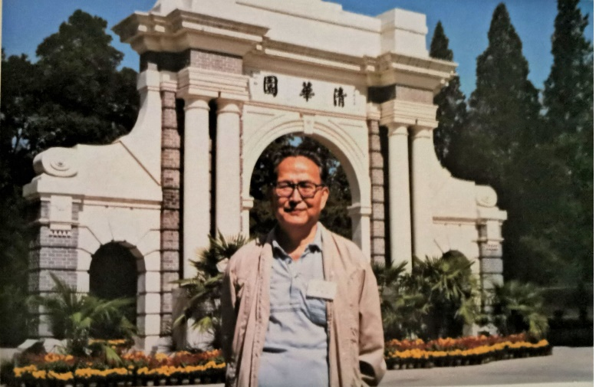
清华百年校庆时，王传纶回到母校

中国金融学的开创者之一
80年代初期，王传纶教授的研究方向之一，是外汇、汇率和外资等紧迫的国际金融问题，兼及商业银行、资本市场以及宏观调控等有关金融体系的建设和发展问题。
1982年，他撰写了著名的《汇价理论的探讨》一文，首次系统整理了马克思、恩格斯著作中的汇率理论，全面评述了西方主流汇率理论。在此基础上，他深入分析了美联储当时采用的理论模型的缺陷，指出该模型以既有的外贸格局为依据，并假定进出口贸易是平衡的，不符合发展中国家的现实。据此，他主张人民币汇率的确定，应当着眼于中国经济的长远发展。“在宏观上，调整人民币汇率时应当优先考虑的，并不是外贸的盈亏，甚至也不是贸易收支是否平衡，而是国际收支加总是否平衡”“在微观上，目前最迫切的是如何在汇率政策上创造条件，使进出口企业能够合理经营和独立核算”。此后，王传纶教授又相继发表了《人民币汇率制度系统工程探索》《关于我国“七五”期间的汇率方针》《有关人民币汇率制度改革的几个问题》等一系列文章，对上述观点进行了更深入的阐述，并进一步把汇率调整问题同国内价格政策、国民经济的总体运行密切结合在一起考察。王传纶教授研究外汇、汇率问题的理论方法、改革思路和政策建议，首次在中国学术界勾画了比较系统的关于人民币汇率的理论体系，他的成果不仅被国内外学术界高度认可，而且受到国内外汇管理部门和决策当局的重视。
关于引进外资，王传纶教授一贯主张大力引进，同时也强调必须与国内经济改革、发展相协调，必须以追求国际收支长期动态平衡为原则。这些在改革开放初期即已提出的观点与分析，如今依然具有较强的现实意义。
长期以来，王传纶教授跟踪研究中国金融体系的全面改革问题，针对银行业改革、资本市场发展、金融宏观调控制度建立等涉及面极广的领域发表了一系列论文，形成了一个关于金融体系整体改革的分析框架。这些论著，不仅具有重要的理论意义，而且还有很强的实践价值，在学术界和决策层均产生了重要影响。
上世纪80年代后期，王传纶教授敏锐地注意到资金流量分析在美英等发达国家的兴起，及其对于宏观金融理论发展和金融宏观调控的重大意义。他在国内率先倡议开展资金流量分析。1990年，他集多年研究之大成，撰写了长篇报告《“资金流量分析”的方法及其在我国宏观经济调控中的应用》，详尽分析了这种方法产生的背景、理论体系和在央行调控实践中的应用。这项研究不仅在中国开该领域理论研究之先河，阐发了英美文献忽略的一些制度背景和技术细节，更重要的是，通过王传纶教授亲自在中国人民银行培训授课等方式，直接推动了1992年我国资金流量表的编制工作。这对于我国金融改革和发展，是一项具有重大意义的贡献。
王传纶教授一生致力于译介国外学术名著，以为国内研究界提供系统、丰富的学术资料。他先后主持译校论著十余种，代表性的包括《金融理论中的货币》（1994）、《货币金融学》（1998）、《货币经济学手册》（2003）等。1999年，已是耄耋之年的王传纶教授还指导青年学者翻译美国《金融服务现代化法案》。他不仅精心校阅，还撰写长篇导论，精辟阐释了该法案的背景、内容、意义以及对中国的指导意义。该导论作为独立的成果，在中央高层决策部门广为流传，为确定中国跨世纪的金融改革思路产生了方向性的影响。

中国现代财政学创始人之一
在财税研究领域，无论是理论研究还是政策研究，王传纶教授均建树颇多。
上世纪50年代初期，他便翻译出版了《资本主义总危机时期的英美财政》一书，并开始系统收集资料，总结各国财政金融理论、制度与政策，希望为新中国经济建设提供借鉴。
1981年，他出版了《资本主义财政》（中国人民大学出版社，1981）一书。这是中华人民共和国第一部全面介绍发达资本主义国家财政制度、理论、政策的专著，其中对社会主义经济改革和财政体制改革，也颇多精辟论述。此后，王传纶教授又相继发表了《外国财政问题》《财政支出系统的控制和核算问题》《政府预算制度中的制衡机制和效益核算问题》《中国的税收政策》（英文）等大量论文，继续借鉴国外经验，探讨中国财政改革问题。1995年出版的《当代西方财政经济理论》（商务印书馆，1995，合著）一书，更是将关于不同经济形态国家财政问题的分析和研究向前推进了一大步。
作为我国财金领域的大师，王传纶教授非常重视对财政金融思想史的研究。由他编著的《西方财政金融思想发展》（西南财经大学出版社，1991）一书，资料翔实，条理清晰，论述精辟，将财政与金融同炉熔炼，并相互印证，填补了我国经济思想史的一项空白。另外，他于上世纪90年代末期用轻松的笔调撰写长文《漫谈市场与政府的关系》（《财贸经济》，1998），首次从经济思想史的角度，系统论述了西方国家以及社会主义思想体系中市场与政府的关系，同样具有较高的理论价值和实践意义。

三、学为人师 行为世范
60年来，王传纶教授不离“三尺讲台”，始终坚守在我国财政金融教育事业的第一线。由他主编的教材曾多次获得全国优秀教材省部级奖、国家级教学成果二等奖，北京市教学成果一等奖等奖项，个人也先后获得“吴玉章基金教学奖”“宝钢教育基金奖”“中国金融学科终身成就奖”等重要奖励。
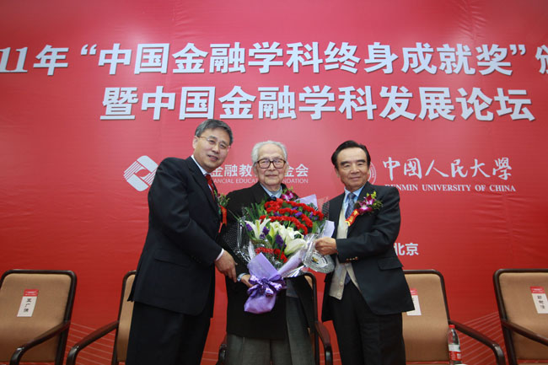
在中国人民大学，王传纶教授是公认最负责、最认真、最严谨、最博学的教授之一。他学贯中西，知识渊博，毕生从事财政金融研究，对其理论体系、政策过程、发展脉络了然于胸。即便如此，在每一堂课之前，他都一丝不苟地准备教案，在教学过程中，以严谨务实、自由平等的学风，实践“传道、授业、解惑”的古训。对于学生，他像“慈父”，弟子们的学位论文草稿上，无不留下他动辄千言、密密麻麻的铅笔批注。这些墨宝所记载的，不仅是学术的指导，学风的熏陶，更是人生态度的传承。
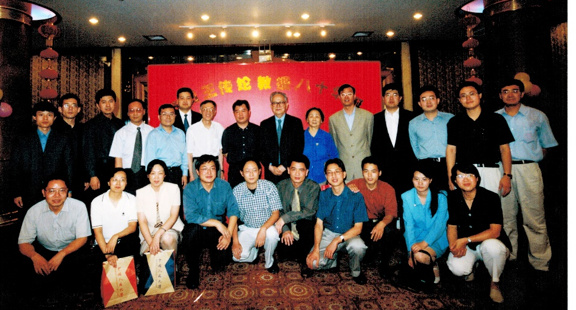
王传纶教授桃李满天下，他的弟子们都走上了我国财政金融管理、实务、研究和教学的岗位，成为中坚和骨干。他的弟子中，先后有两人出任中国社会科学院副院长，这在中国学界和教育界，恐怕算是绝无仅有了。
弟子们祝贺王传纶教授80寿辰。后排左9、10为王传纶、路奇夫妇

“长于精思又重于实践”是王传纶教授时常挂在嘴边的一句话，也是他长期致力于将经济理论应用于金融改革与发展实践，不遗余力为新中国金融规划与决策提供智力支持的真实写照。他用自己的一生，践行了自己的座右铭。
在“中国金融学科终身成就奖”颁奖仪式上，年届90的王传纶教授思路清晰地回顾了自己70年来研究经济学的心得，条分缕析近百年世界经济潮起潮落的风云变幻，着重强调了政府与市场良性互动的重要性。他寄语青年学子以国家民族复兴和人类文明进步为宗旨，以现实问题为导向，踏实研究。言辞恳切，听者动容。颁奖仪式上，与王传纶教授共事近60年的黄达教授，将“真有学问，有真学问”八个字赠与王传纶教授。这八个字凝聚了跨世纪老友间的深情，更准确表达了无数朋友、同仁和弟子的共同感受。

注： 本文首发于“国家金融与发展实验室”公众号，2022年4月27日。

∗李扬，中国社会科学院学部委员、原副院长，国家金融与发展实验室理事长； 瞿强，中国人民大学金融与证券研究所副所长，中国财政金融政策研究中心主任。本文刊发于《中国金融学年鉴2022》。

